Terčeljev odbor Vipavske dekanije | 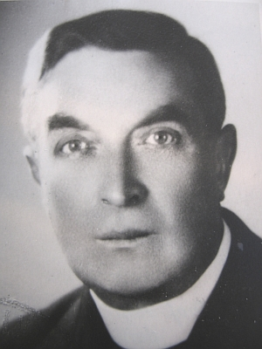
 |  | Levstikova 1, Ajdovščina

Datum: 20. 5. 2015

VABILO NA 5. TERČELJEVO POT NA KOVK 2015,

ki bo v soboto, 6. junija 2015.

Pohodi iz smeri:
- Šturje (izpred Terčeljevega spomenika) ob 7.00,
- Budanje (izpred cerkve) ob 7.00,
- Col (iz parkirišča za cerkvijo) ob 7.00,
- Otlica (izpred cerkve) ob 8.00,
- Vipava (z glavnega trga) ob 6.00.

Zberemo se na gozdni jasi ''Pod ta novo potjo'', ki leži na Taloški domačiji (Kovk 19, 5273 Col).
Ob 9.30 uri bo molitvena ura ''Skupno dobro'', ki jo vodi Biblična skupina iz Šturij.
Ob 10.00 uri sledi sveta maša; somaševanje vodi ajdovski župnik Franc Likar, pri bogoslužju pojeta združena zbora župnij Ajdovščina in Ustje.
Po maši oblikujejo kulturni program Vipavski tamburaši pod vodstvom Mete Praček.

Sodelujejo: Taloška domačija, gasilci Prostovoljnega gasilskega društva Col, gorski reševalci GRZ Slovenije, enota Ajdovščina; skavti stega Ajdovščina-Šturje, ekipa Rdečega križa Ajdovščina,
župnija Ajdovščina, Karitas Šturje.

Poti iz Šturij, Budanj in Vipave so zahtevnejše zaradi višinske razlike, iz Otlice in Cola pa položnejši.
Do Taloške domačije je mogoče priti tudi z avtomobili ali kolesi; od tam pa še 5 minut hoje do gozdne jase.
V primeru slabega vremena prireditev odpade.

Vabljeni na Goro!

Za Terčeljev odbor:
Nadja Ušaj Pregeljc
Kontakt: 031-506-555

